Приложение Постановлению
Администрации города Обнинска
21.11.2024 № 3445-п

Организация дорожного движения на автомобильных дорогах г. Обнинск
при проведении детского праздника АО «Синтек Групп»:

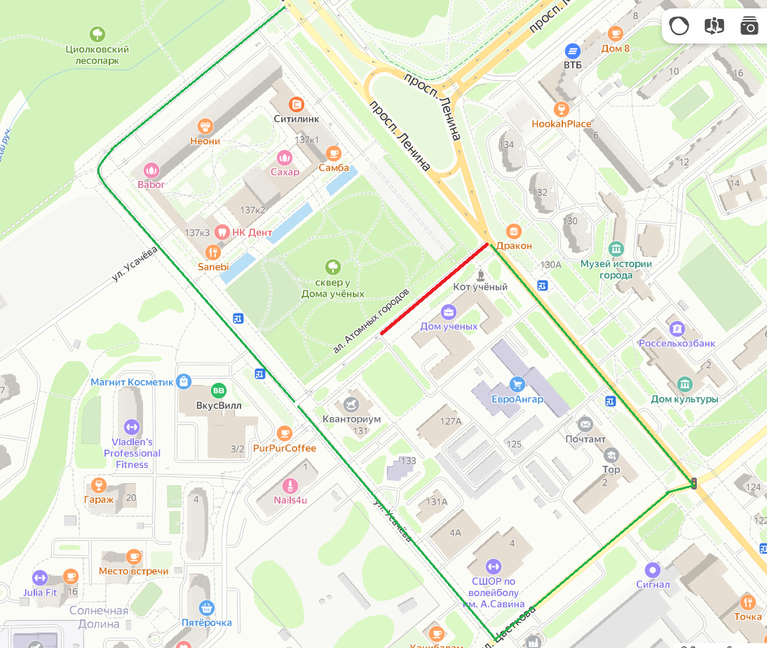

Перекрытие ________
Участок: проезд в районе МП «Дом ученых» пр. Ленина дом № 129 от пересечения с пр. Ленина до пересечения с ул. Усачева.
Период: 12:30 по 21:20 часов 22 декабря 2024.
Особенности: полное перекрытие.
Объезд ________
пр. Ленина, ул. Усачева, ул. Цветкова.

